**Příloha č. 1 k vyhlášce, o nočním klidu v roce 2025**

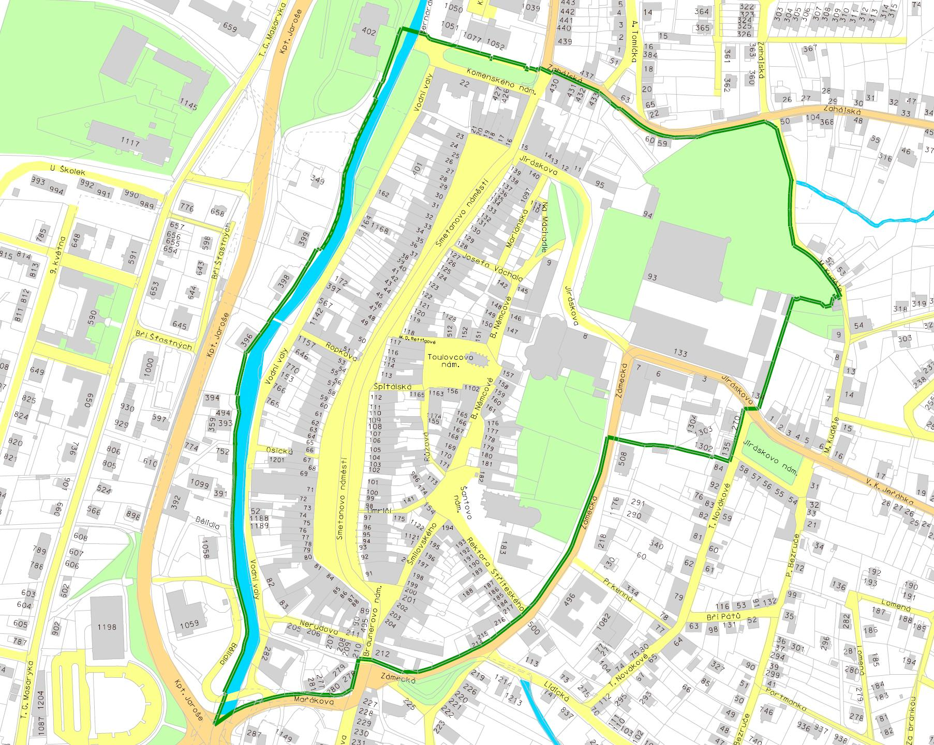

Památková rezervace města podle § 5 zákona č. 20/1987 Sb., o státní památkové péči, ve znění pozdějších předpisů a výnos ministerstva kultury České socialistické republiky 16 417/87-VI/1 ze dne 21. prosince 1987 o prohlášení historických jader za památkové rezervace;

článek 4 odst. (1) písm. a), b), c), d), f), g), ch), i), j), k), m), n), p), q), r), s)

článek 4 odst. (2)

**Příloha č. 2 k vyhlášce, o nočním klidu v roce 2025**

MC Kotelna

Park u

Smetanova domu

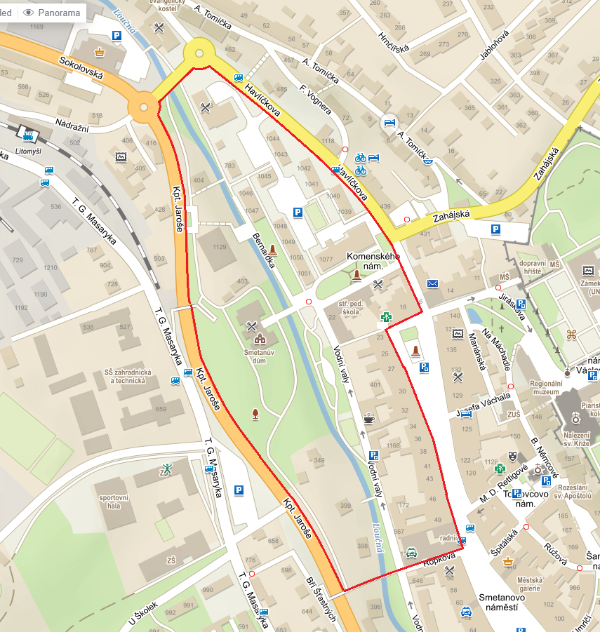

Park u Smetanova domu a MC Kotelna

článek 4 odst. (1) písm. h), m)

**Příloha č. 3 k vyhlášce, o nočním klidu v roce 2025**

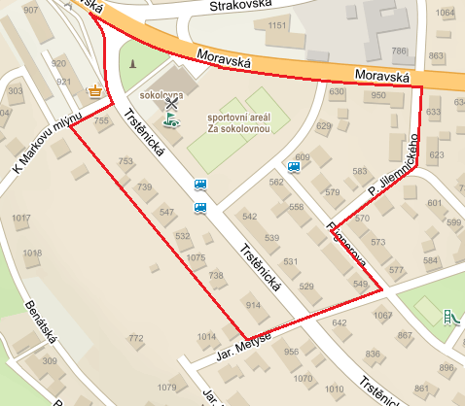

Sportovní areál za sokolovnou

článek 4 odst. (1) písm. e), o)